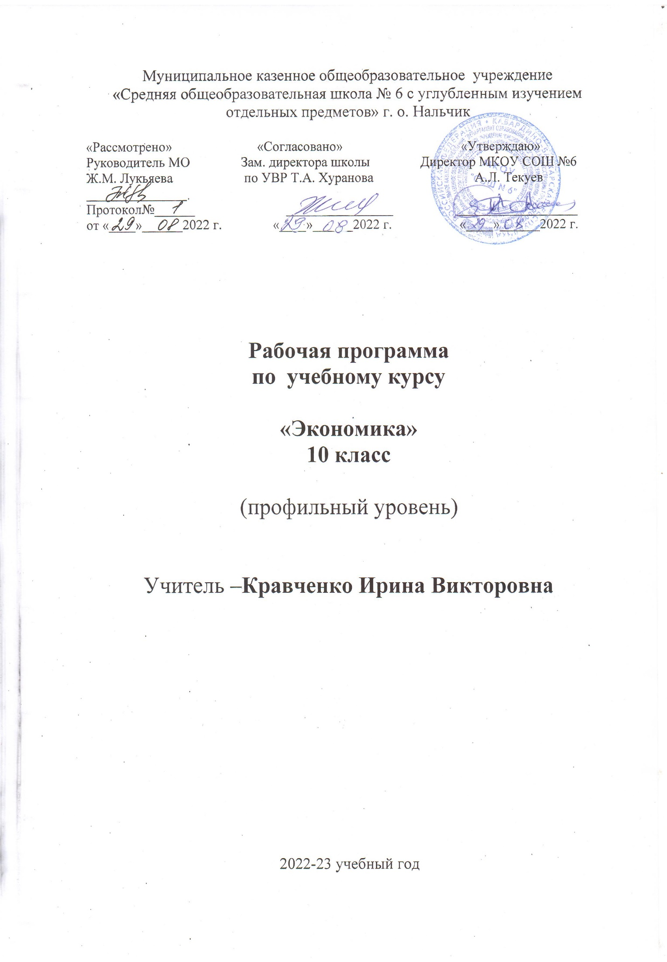
Пояснительная записка
Данная рабочая программа составлена на основе авторской программы: ЭКОНОМИКА: Углубленный уровень. Автор программы – Лавренева Е.Б. Сборник примерных программ: обществознание, экономика, право (на основе ФГОС второго поколения) 10-11 классы. – М.: ВИТА-ПРЕСС. Учебник, соответствующий учебной программе и включённый в федеральный перечень учебников, рекомендованных Министерством образования РФ к использованию в образовательном процессе в общеобразовательных учреждениях. Экономика. Основы экономической теории. Учебник для 10-11 классов общеобразовательных учреждений. Профильный уровень образования. С.И. Иванов – 13-е изд. В 2-х книгах М.: ВИТА-ПРЕСС, 2019
Исходными документами для составления рабочей программы учебного курса являются:
- Федеральный закон от 29.12.2012 N 273-ФЗ (ред. От 23.07.2013) «Об образовании в Российской Федерации»;
- Примерные программы, созданные на основе федерального компонента Государственного образовательного минимума;
- «Гигиенических требований к условиям обучения в общеобразовательных учреждениях», утвержденных постановлением Главного государственного санитарного врача РФ от 29.12.2010 № 189, (зарегистрировано в Минюсте Российской Федерации 03.03.2011 № 19993) «Об утверждении Сан Пин 2.4.2.2821-10 «Санитарно- эпидемиологические требования к условиям и организации обучения в общеобразовательных учреждениях».
Место предмета в учебном плане
Общеобразовательный предмет «Экономика» является одним из базовых предметов образовательной области «Общественные науки» наряду с обществознанием, правом, историей, географией. В курсе экономики учащимися изучаются базовые понятия экономической теории и некоторых прикладных дисциплин (предпринимательство, менеджмент, маркетинг).
В соответствии с учебным планом МКОУ «СОШ №6» на 2019-2020 учебный год рабочая программа по экономике в 10 классе рассчитана на 34часа в год при 1 часе в неделю.34 учебных недели: I ч -9 часов, II ч – 7 часов, IIIч – 10 часов, IVч – 8 часов
Программа рассчитана на 10А, 10В классы.
Цель и задачи предмета – сформировать целостную социально-экономическую картину мира у учащихся 10-11 классов, научить их исследовательски относиться к экономической действительности.
Поэтому в ходе изучения предмета посредством совместной деятельности учеников и учителя осуществляется решение исследовательских задач. В ходе решения таких задач учащиеся осваивают методы научного познания и получают опыт самостоятельной исследовательской деятельности в области экономики. Вместе с тем для понимания сущности современного экономического знания необходимо изучить появление этого знания в генезисе. Поэтому на углубленном уровне изучения экономики, учащиеся исследуют основные этапы формирования экономической мысли.
Одной из важнейших целей современного образования является освоение учащимися культуры проектной деятельности, которая предполагает формулирование целей и способов их достижения, планирование подготовительного и практического этапов проекта, реализацию проекта. Учиться проектированию на уроках экономики можно в форме экономических игр как в рамках самого урока, так и вне его.
Вместе с тем важно проводить параллель между экономикой и другими предметами области «Общественные науки», в первую очередь обществознанием (философией, политологией, социологией, психологией, культурологией), а также экономической географией и историей. Необходимо не просто знать экономическую теорию, но и уметь понимать сущность экономических явлений и процессов, объяснять их историческое развитие и географическую детерминацию. Поэтому на уроках экономики должны устанавливаться межпредметные связи, позволяющие ученикам сформировать целостное представление и понимание общества и экономической сферы, развивающихся во времени и пространстве.
Методологической основой данной программы является системно-деятельностный подход (что указано во ФГОС). Это означает, что особым образом структурировано содержание курса: оно имеет как предметный, так и метапредметный компонент. Этому содержанию соответствует технология обучения, включающая разные формы уроков: урок-планирование, проблемную лекцию, практикум, семинар, урок контроля. Методика обучения имеет критериальный характер, что позволяет учителю и ученикам знать, что именно (какие знания и умения) оценивается и как именно (по каким критериям).
В нынешних социально – экономических условиях особая роль отводится школьному экономическому образованию, по сути призванному сформировать экономическое мышление и принять навыки рационального экономического поведения.
В рамках обучения данной программы ставка делается на развитие у учащихся экономического мышления. Программа обеспечивает необходимыми условиями для формирования обобщенных, также частных предпринимательских умений и навыков, имеющих прежде всего практическую направленность.
Экономическое образование является неотъемлемой, важной частью общего среднего образования. Взаимосвязь экономики с математикой, информатикой, историей, географией, правом, обществознаниемпозволяет создать у учеников адекватное представление об окружающем мире.
Цели образовательной деятельности на уроках экономики
Формирование:
- мировоззрение, соответствующего современному уровню экономического знания, включающего знания истории экономической мысли, современной экономической теории и прикладных экономических наук;
- субъективной позиции учащегося (самоопределение и самореализация в сфере экономических отношений);
- гражданской позиции ученика как активного и ответственного члена российского общества, осознающего свои экономические права и обязанности, уважающего свою и чужую собственность.
Освоение:
- умения принимать рациональные решения в ситуациях экономического выбора (в качестве потребителя, производителя, покупателя, продавца, заёмщика, акционера, налогоплательщика) в условиях относительной ограниченности доступных ресурсов;
- умение разрабатывать и реализовывать проекты экономического и междисциплинарного характера, в том числе исследовательские проекты;
- базовых методов научного познания, используемых в экономике;
- умение понимать и раскрывать смысл суждений и высказываний авторов культурных текстов и приводить аргументы в подтверждение собственной позиции;
- умение осуществлять рефлексию собственной учебной и практической деятельности.
Овладение:
- базовыми экономическими понятиями: рациональный выбор, экономическая система, собственность, фирма, домашнее хозяйство, рынок, финансы, налоги, банки, деньги, государственная экономическая политика, мировое хозяйство, глобализация, интеграция;
- знаниями специфики развития экономической сферы жизни современного российского общества, экономических институтов.
Требования к уровню подготовки. Планируемые результаты освоения
учебного предмета
Личностные
- Сформированность мировоззрения, соответствующего современному уровню экономического знания, включающего знания истории экономической мысли, современной экономической теории и прикладных экономических наук.
- Сформированность субъективной позиции учащегося (самоопределение и самореализация в сфере экономических отношений), а также умения оценивать и аргументировать собственную точку зрения по экономическим проблемам.
- Сформированность гражданской позиции ученика как активного и ответственного члена российского общества, осознающего свои экономические права и обязанности, уважающего свою и чужую собственность
Метапредметные
- Владение умения принимать рациональные решения в ситуациях экономического выбора в условиях относительной ограниченности доступных ресурсов;
- Владение умением умение разрабатывать и реализовывать проекты экономического и междисциплинарного характера, в том числе исследовательские проекты;
- Владение базовыми методами научного познания, используемыми в экономике, включая умения:
-осуществлять поиск актуальной экономической информации в различных источниках (оригинальные тексты, нормативные акты, интернет-ресурсы, научная и учебная литература);
- делать анализ, синтез, обобщение, классификацию, систематизацию экономических явлений и процессов;
-выявлять причинно-следственные, функциональные, иерархические связи между экономическими явлениями и процессами:
-прогнозировать развитие экономических процессов.
- Владение умением понимать и раскрывать смысл суждений и высказываний авторов культурных текстов и приводить аргументы в подтверждение собственной позиции;
- Владение умением осуществлять рефлексию собственной деятельности.
Предметные:
- Сформированность социально-экономической картины мира
- Владение знаниями специфики развития экономической сферы жизни современного российского общества, экономических институтов.
- Владение знаниями устройства экономических институтов в современной российской практике: рынка товаров и услуг, рынка труда, рынка земли, банковской и налоговой систем.
Формы промежуточного контроля:
- текущий (устный опрос, тесты, решение правовых задач);
- итоговый (написание эссе, подготовка презентации).
Приемы организации деятельности: Лекция, диспут, дискуссия, семинар, практическая работа, деловая игра, «мозговой штурм», работа с источниками. Во время учебных занятий могут использоваться различные виды индивидуальной, парной и групповой работы.
Содержание программы (34часа)
Тема №1. Предмет и методы экономической науки. (4 ч)
Экономическая наука. Экономика как система хозяйственной жизни общества. Потребности людей их виды. Безграничность потребностей и ограниченность ресурсов. Проблема выбора. Альтернативные затраты. Фундаментальные проблемы экономики. Метод экономической науки. Измерение экономических величин. Даровые (свободные) и экономические (ограниченные) блага. Специализация как способ увеличения производства экономических благ. Типы специализации. Понятие о производительности труда.
Тема №2.Рыночная система хозяйства. Смешанная экономика. (3ч)
Понятие об экономических системах и основные критерии их разграничения. Традиционная экономическая система. Способы решения фундаментальных проблем. Командно-административная система: ее особенности и минусы. Рынок и его функции. Частная собственность как основа рыночной экономической системы. Роль механизма цен как ориентира для продавцов и покупателей. Причины эффективности рыночного механизма и источники его слабостей. Ограниченность возможностей рынка. Причины возникновения и успеха смешанной экономической системы. Причины возникновения смешанной экономической системы. Основные признаки смешанной экономики. Роль рыночных механизмов в смешанной экономической системе.
Тема №3. Спрос, предложение и рыночное равновесие. (4ч)
Спрос и предложение: закон, факторы формирования, шкала, кривые, эластичность, величина. Рыночное равновесие. Нарушения рыночного равновесия. Равновесная цена и нарушение её. Механизмы формирования рыночного равновесия. Избыток и дефицит. Что такое розничная и оптовая торговля. Сбережения и их превращение в капитал. Различия в мотивах рыночного поведения покупателей и продавцов.
Тема №4. Эластичность спроса и предложения. (3ч)
Ценовая эластичность спроса и доходы производителей. Факторы, влияющие на эластичность спроса. Перекрестная эластичность. Практическое применение теории эластичности.
Тема №5. Поведение потребителя. (3ч)
Общая и предельная полезность. Правило максимальной полезности. Кривые безразличия. Бюджетное ограничение. Равновесие потребителя.
Тема №6. Фирма. Производство и издержки. (4ч)
Современная фирма. Продукт фирмы. Бухгалтерские и экономические издержки. Как изменяются издержки. Размер фирмы и его влияние на прибыль. Понятие о внешних и внутренних ресурсах и затратах фирмы. Разница между бухгалтерскими и экономическими затратами фирмы. Понятие о нормальной прибыли владельца фирмы. Понятие о постоянных и переменных затратах. Средние и предельные затраты.
Тема №7. Предпринимательство (4ч)
Тип рыночных структур. Совершенная конкуренция. Монополия. Олигополия. Монополистическая конкуренция. Классификация рынков по типу конкуренции
Тема №8. Рынки факторов производства и распределение доходов. (4 ч)
Особенностирынковфакторов производства. Рынок труда. Рынок земли. Капитал и процент. Инвестирование.
Тема №9.Конкуренция и рыночные структуры.(4 ч)
Понятие предпринимательства. Формы предпринимательства. Менеджмент. Маркетинг. Управление персоналом. Умение продавать и предлагать товар.
Название раздела, темы | Кол-во часов
Тема №1. Предмет и методы экономической науки | 4 часа
Тема №2.Рыночная система хозяйства. Смешанная экономика. | 3 часа
Тема №3. Спрос, предложение и рыночное равновесие | 4 часа
Тема №4. Эластичность спроса и предложения. | 3 часа
Тема №5. Поведение потребителя. | 3 часа
Тема №6. Фирма. Производство и издержки. | 4часа
Тема №7. Предпринимательство | 4 часа
Тема №8. Рынки факторов производства и распределение доходов | 4 часа
Тема №9.Конкуренция и рыночные структуры. | 4 часа
Итоговое занятие | 1 час

Календарно-тематическое планирование «Экономика» 10 класс
(34 часа, 1 час в неделю)
№ | Тема урока | Домашнее задание | Дата по плану | фактически
Тема 1.Предмет и методы экономической науки (4 ч)
1 | Экономическая наука. Безграничность потребностей и ограниченность ресурсов. Экономические блага | Глава 1.1 | Сентябрь
2 | Факторы производства | Глава 1.1
3 | Альтернативные затраты | Глава 1.2
4 | Фундаментальные проблемы экономики | Глава 1.3
Тема 2. Рыночная система хозяйства. Смешанная экономика (3 ч)
5 | Два способа решения фундаментальных проблем | Глава 2.1 | Октябрь
6 | Функции рынка | Глава 2.2
7 | Ограниченность возможностей рынка. Смешанная экономика | Глава 2.4
Тема 3. Спрос, предложение и рыночное равновесие (4ч)
8 | Спрос и величина спроса. Закон спроса | Глава 3.1
9 | Предложение. Закон предложения | Глава 3.2
10 | Рыночное равновесие | Глава 3.3
11 | Реакция рынка на изменение спроса и предложения | Глава 3.4 | Ноябрь
Тема 4. Эластичность спроса и предложения (3 ч)
12 | Ценовая эластичность спроса | Глава 4.1
13 | Факторы, влияющие на ценовую эластичность спроса | Глава 4.2 | Декабрь
14 | Ценовая эластичность предложения | Глава 4.4
Тема 5. Поведение потребителя (3 ч)
15 | Закон убывающей предельной полезности | Глава 5.1
16 | Правило максимизации полезности. Кривые безразличия | Глава 5.2
17 | Бюджетное ограничение. Равновесие потребителя | Глава 5.3,4
Тема 6. Фирма. Производство и издержки (4 ч)
18 | Современная фирма. Фирма – юридическое лицо | Глава 6.1
19 | Продукт фирмы | Глава 6.2
20 | Бухгалтерские и экономические издержки и прибыль | Глава 6.3
21 | Общие и предельные издержки фирмы | Глава 6.4 | Февраль
Тема 7. Предпринимательство (4 ч)
22 | Понятие предпринимательства. Предпринимательский риск | Глава 7.1
23 | Индивидуальные предприятия, товарищества | Глава 7.2
24 | Акционерное общество.Кооперативы. | Глава 7.2
25 | Менеджмент и его функции | Глава 7.3
Тема 8. Рынки факторов производства и распределение доходов (4 ч)
26 | Особенности рынков факторов производства | Глава 8.1
27 | Рынок труда и заработная плата | Глава 8.2 | Апрель
28 | Экономическая и земельная рента | Глава 8.3
29 | Понятие капитала. Виды капитала | Глава 8.4
Тема 9. Конкуренция и рыночные структуры (5 ч)
30 | Типы рыночных структур | Глава 9.2
31 | Совершенная конкуренция | Глава 9.3
32 | Монополия и монопсония.Антимонопольная политика | Глава 9.4 | Май
33 | Олигополия.Монополистическая конкуренция | Глава 9.5,6
34 | Итоговый урок

Литература. УМК
1. Экономика. Основы экономической теории. Учебник для 10-11 кл. общеобразоват.учрежд. Профильный уровень образования/ Под ред. С.И.Иванова.- 13-изд. –В 2-хкнигах. Книга1.- М.:ВИТА-ПРЕСС,2019
2. Преподавание курса «Экономика. Основы экономической теории».: Пособие для учителя для 10-11 кл. общеобразоват.учрежд. Профильный уровень образования/ Под ред. С.И.Иванова.- 5-изд.- М.:ВИТА-ПРЕСС,2019
Дополнительная литература
- Экономика и право: Методические рекомендации по использованию учебников на базовом и профильном уровнях обучения./Ю.В. Автономов, И.В. Липсиц, А.Я. Линьков и др. – М.: ., Вита-Пресс, 2014.
- Методическое пособие. Савицкая С. А. М., часть 1-2, 2011г.
- Райсберг, Б.А. Словарь современных экономических терминов/ Б.А. Райсберг, Л.Ш. Лозовский. – 3-е изд. – М.: Айрис-пресс, 2007.
- Учебное пособие: Основы экономической теории: Практикум для 10-11 кл. общеобразов. учрежд./ Под ред. С.И. Иванова, -М.: Вита-Пресс, 2008.
- Задания по экономике. Д.В. Акимов, О.В. Дичева, Л.Б. Щукина, -М.: Вита-Пресс, 2009, - 320с.
- Решения задач по экономике от простых до олимпиадных. Д.В. Акимов, О.В. Дичева, Л.Б. Щукина, -М.: Вита-Пресс, 2010, - 336с.
Интернет ресурсы
- http://www.edu.ru/
- http://school-collection.edu.ru/
- http://fcior.edu.ru/
- http://katalog.iot.ru/index.php
- http://window.edu.ru/
- http://rusedu.ru/
- http://www.openclass.ru/ Сетевое образовательное сообщество Открытый класс

